Инструкция по использованию приложения “World Skills X”

Интерфейс: 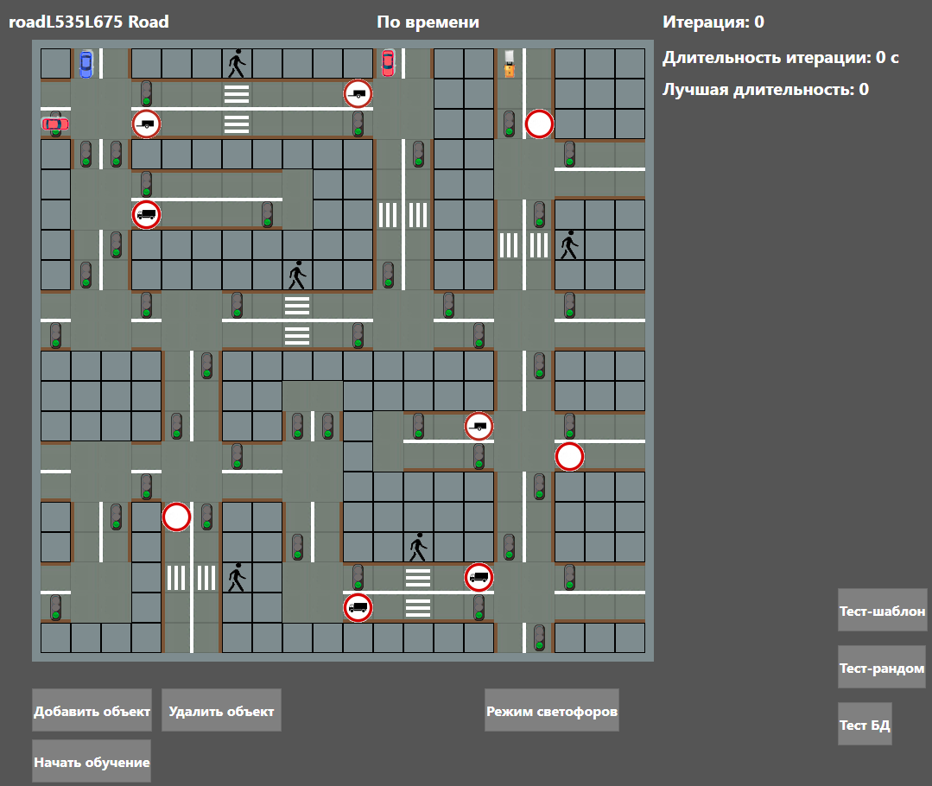

Кнопка «Добавить объект» раскрывает меню с четырьмя кнопками, каждая из которых имеет изображение с добавляемым объектом. 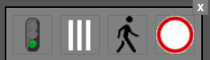

Кнопки добавления.

После выбора объекта, достаточно лишь кликнуть на соответствующий элемент карты города. Светофоры, пешеходные переходы, знаки запрета движения устанавливаются лишь на дороге, пешеходы же устанавливаются на пустых клетках.

Чтобы выделить объект – кликните по светофору/переходу/знаку/пешеходу правой кнопкой мыши. Вокруг объекта отобразится рамка красного цвета и справа под лейблами появится меню со свойствами объекта.



Выделение.

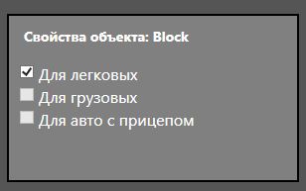

Меню свойств.

Так же, кнопка «Удалить объект» становится красной при выделении объекта и, соответственно, при нажатии удаляет выделенный объект.

Слева сверху расположен лейбл, отображающий левую верхнюю точку элемента карты, расположенного под курсором (формат координат: [имя_элемента]L[по ОX]L[по ОY] [тэг_элемента], L - разделители).



Тэги: Road, Crossrd, TrafficL, Zebra, Pedestrian, Block (для легковых), hBlock (для грузовых), vBlock (для авто с прицепом).

Над картой по середине отображается лейбл, указывающий на текущий режим работы светофоров, режим меняется с помощью кнопок, показывающихся после нажатия на кнопку «Режим светофора».







Режимы работы светофора.

Кнопка «Тест-шаблон»… «Тест-рандом»…

Кнопка «Тест БД» открывает новое окно, содержащее две вкладки. Обе вкладки содержат в себе DataGrid…

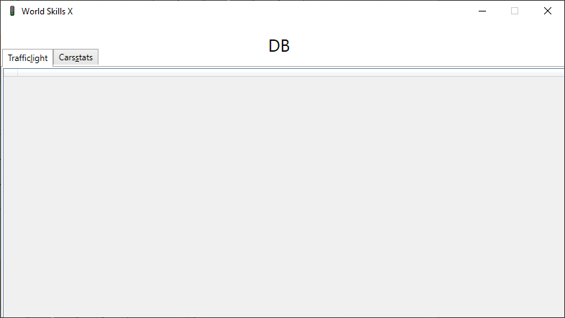

Кнопка «Начать обучение» запускает счётчик «Длительность итерации», увеличивает счётчик количества итераций и сменяется на кнопку «Остановить обучение», которая останавливает счётчик и, если последняя итерация длилась дольше прежней, записывает длительность первой в лейбл «Лучшая длительность».

До нажатия:



После нажатия:

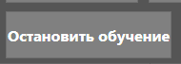

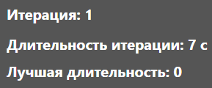

После повторного нажатия:

